

**Мәдениет саласындағы мемлекеттік көрсетілетін қызмет регламенттерін бекіту туралы**

***Күшін жойған***

Қарағанды облысының әкімдігінің 2015 жылғы 14 шілдедегі № 39/02 қаулысы. Қарағанды облысының Әділет департаментінде 2015 жылғы 12 тамызда № 3366 болып тіркелді. . Күші жойылды - Қарағанды облысының әкімдігінің 2020 жылғы 24 шілдедегі № 47/03 қаулысымен

      Ескерту. Күші жойылды - Қарағанды облысының әкімдігінің 24.07.2020 № 47/03 (алғаш ресми жарияланған күннен кейін он күнтізбелік күн өткен соң қолданысқа енгізіледі) қаулысымен.  
      Қазақстан Республикасының 2001 жылғы 23 қаңтардағы "Қазақстан Республикасындағы жергiлiктi мемлекеттiк басқару және өзiн-өзi басқару туралы" Заңына, Қазақстан Республикасының 2013 жылғы 15 сәуірдегі "Мемлекеттік көрсетілетін қызметтер туралы" Заңына, Қазақстан Республикасы Мәдениет және спорт министрінің 2015 жылғы 22 сәуірдегі № 146 "Мәдениет саласындағы мемлекеттiк көрсетiлетiн қызмет стандарттарын бекіту туралы" (Нормативтік құқықтық актілерді мемлекеттік тіркеу тізілімінде № 11238 болып тіркелген) бұйрығына сәйкес Қарағанды облысының әкімдігі **ҚАУЛЫ ЕТЕДІ**:  
      1. Қоса берiлiп отырған мемлекеттік көрсетілетін қызмет регламенттері бекітілсін:  
      1) "Мәдени құндылықтарды уақытша әкету құқығына куәлік беру";   
      2) "Жергiлiктi маңызы бар тарих және мәдениет ескерткiштерiнде ғылыми-реставрациялау жұмыстарын жүргiзуге келiсiм беру".  
      2. "Қарағанды облысының мәдениет, мұрағаттар және құжаттама басқармасы" мемлекеттік мекемесі осы қаулыдан туындайтын қажетті шаралар қабылдасын.   
      3. Қарағанды облысы әкімдігінің 2014 жылғы 24 шілдедегі № 38/02 "Мәдениет саласындағы мемлекеттік көрсетілетін қызмет регламенттерін бекіту туралы" қаулысының (Нормативтік құқықтық актілерді мемлекеттік тіркеу тізілімінде № 2720 болып тіркелген, 2014 жылғы 21 тамыздағы № 145-146 (21666-21667) "Индустриальная Караганда" және 2014 жылғы 21 тамыздағы № 157-158 (21792) "Орталық Қазақстан" газеттерінде, 2014 жылдың 29 тамызында "Әділет" ақпараттық-құқықтық жүйесінде жарияланған) күші жойылды деп танылсын.  
      4. Осы қаулының орындалуын бақылау облыс әкімінің жетекшілік жасайтын орынбасарына жүктелсін.   
      5. Осы қаулы алғашқы ресми жарияланған күнінен кейін күнтiзбелiк он күн өткен соң қолданысқа енгiзiледi.

|  |  |
| --- | --- |
| *Қарағанды*  *облысының әкімі* | *Н. Әбдібеков* |

|  |  |
| --- | --- |
|  | Қарағанды облысы әкімдігінің 2015 жылғы 14 шілде № 39/02 қаулысымен бекітілген |

**"Мәдени құндылықтарды уақытша әкету құқығына куәлік беру" мемлекеттік көрсетілетін қызмет регламенті**

**1. Жалпы ережелер**

      1. Осы "Мәдени құндылықтарды уақытша әкету құқығына куәлік беру" мемлекеттік көрсетілетін қызмет регламенті (бұдан әрі – мемлекеттік көрсетілетін қызмет) "Мәдениет саласындағы мемлекеттік көрсетілетін қызмет стандарттарын бекіту туралы" (бұдан әрі – стандарт) Қазақстан Республикасының Мәдениет және спорт министрінің 2015 жылғы 22 сәуірдегі №146 бұйрығымен бекітілген "Мәдени құндылықтарды уақытша әкету құқығына куәлік беру" (Нормативтік құқықтық актілерді мемлекеттік тіркеу тізілімінде № 11238 болып тіркелген) мемлекеттік көрсетілетін қызмет стандартына сәйкес әзірленді. Мемлекеттік көрсетілетін қызмет Қарағанды облысының жергiлiктi атқарушы органымен (бұдан әрі – мемлекеттік көрсетілетін қызметті беруші) көрсетіледі.  
      Өтініш қабылдау және мемлекеттiк қызмет көрсетудiң нәтижесiн беру:  
      1) көрсетiлетiн қызметтi берушiнің кеңсесі;  
      2) www.egov.kz "электрондық үкiмет", www.elicense.kz веб - порталдары (бұдан әрі - ЭҮП) арқылы жүзеге асырылады.  
      2. Мемлекеттік көрсетілетін қызмет нысаны: электрондық нысан (ішінара автоматтандырылған).  
      3. Мемлекеттiк қызмет көрсетудiң нәтижесi – мәдени құндылықтарды уақытша әкету құқығына куәлік беру (бұдан әрі – куәлік).

**2. Мемлекеттік қызметтер көрсету процесінде көрсетілетін қызметті берушінің құрылымдық бөлімшелерінің (қызметкерлерінің) іс-қимылы тәртібін сипаттау**

      4. Мемлекеттік қызметті көрсету бойынша рәсімді (іс - қимылды) бастауға стандарттың қосымшасына сәйкес көрсетілетін қызметті алушының өтініші немесе көрсетілетін қызметті алушының ЭҮП арқылы электронды сұранысы негіз болып табылады.   
      5. Мемлекеттік қызмет көрсету процесінің құрамына кіретін әрбір рәсімнің (іс - қимылдың) мазмұны, оны орындаудың ұзақтығы:  
      1) ұйымдастыру жұмысы және мемлекеттік қызметтер бөлімінің маманымен (бұдан әрі – маман 1) түскен құжаттарды қабылдау және тіркеу, тіркелген құжаттарды маман 1 басшының қарауына жібереді, орындалу ұзақтығы – 10 (он) минут. Нәтижесі - көрсетілетін қызметті алушыға (не сенімхат бойынша өкілге) құжаттар пакетін қабылдау күні мен уақыты көрсетілген көрсетілетін қызметті берушінің кеңсесінде тіркеу туралы көшірмесіне белгі қойылған қағаз түріндегі өтінішті қабылдауды растау;  
      2) басшы қаралған құжаттарды бөлім маманының (бұдан әрі – орындаушы) орындауына жібереді, орындалу ұзақтығы – 15 (он бес) минут. Нәтижесі - орындалуы үшін жауапты орындаушыны анықтау;  
      3) орындаушының құжаттар мен заттарды сараптау комиссиясының сараптамасына жіберуді жүзеге асыру – жұмыс күні ішінде. Нәтижесі - материалдарды сараптама комиссиясының отырысына дайындау;   
      4) сараптау комиссиясының ұсынылған заттардың мәдени құндылығының бар екендігі туралы сараптама жүргізуі және сараптама нәтижесін көрсетілетін қызмет берушіге жіберуі – 5 (бес) жұмыс күні ішінде. Нәтижесі - куәлікті әзірлеу;   
      5) орындаушының сараптама комиссиясының нәтижесін басшыға қол қоюға жіберуі – орындалу ұзақтығы 4 (төрт) жұмыс күні ішінде. Нәтижесі - сараптама комиссиясының нәтижесімен танысу;  
      6) басшының нәтижеге қол қоюы және оны маман 1 жіберуі – 10 (он) минут. Нәтижесі - куәлікке қол қою;  
      7) басшы қол қойған нәтижені маман 1 көрсетілетін қызмет алушыға жіберуі – 10 (он) минут. Нәтижесі - қол қойылған куәлікті беру.

**3. Мемлекеттік қызметтерді көрсету процесінде көрсетілетін қызметті берушінің құрылымдық бөлімшелерінің (қызметкерлерінің) өзара іс-қимылы тәртібін сипаттау**

      6. Мемлекеттік қызмет көрсету процесіне қатысатын құрылымдық бөлімшелердің (қызметкерлердің) тізбесі:  
      1) маман 1;  
      2) басшы;   
      3) орындаушы;  
      4) сараптау комиссиясы.  
      7. Әрбір рәсімнің (іс - қимылдың) ұзақтығын көрсете отырып, құрылымдық бөлімшелер арасындағы өзара іс - қимылдың реттілігін сипаттау (іс-қимылдың) орындалу мерзімі:  
      1) ұйымдастыру жұмысы және мемлекеттік қызметтер бөлімінің маманымен (бұдан әрі – маман 1) түскен құжаттарды қабылдау және тіркеу, тіркелген құжаттарды маман 1 басшының қарауына жібереді, орындалу ұзақтығы – 10 (он) минут;  
      2) басшы қаралған құжаттарды бөлім маманының (бұдан әрі – орындаушы) орындауына жібереді, орындалу ұзақтығы – 15 (он бес) минут;  
      3) орындаушының құжаттар мен заттарды сараптау комиссиясының сараптамасына жіберуді жүзеге асыру – жұмыс күні ішінде;   
      4) сараптау комиссиясының ұсынылған заттардың мәдени құндылығының бар екендігі туралы сараптама жүргізуі және сараптама нәтижесін көрсетілетін қызмет берушіге жіберуі – 5 (бес) жұмыс күні ішінде;   
      5) орындаушының сараптама комиссиясының нәтижесін басшыға қол қоюға жіберуі – орындалу ұзақтығы 4 (төрт) жұмыс күні ішінде;  
      6) басшының нәтижеге қол қоюы және оны маман 1 жіберуі – 10 (он) минут;  
      7) басшы қол қойған нәтижені маман 1 көрсетілетін қызмет алушыға жіберуі – 10 (он) минут.

**4. Халыққа қызмет көрсету орталығымен және (немесе) өзге де көрсетілетін қызметті берушілермен өзара іс-қимыл тәртібін, сондай-ақ мемлекеттік қызмет көрсету процесінде ақпараттық жүйелерді пайдалану тәртібін сипаттау**

      8. Мемлекеттiк қызмет халыққа қызмет көрсету орталықтарымен көрсетілмейді.  
      9. Көрсетілетін қызметті беруші мен көрсетілетін қызметті алушының мемлекеттік қызметті ЭҮП арқылы көрсету кезінде жүгіну және рәсімнің (іс -қимылдың) реттілігі тәртібін осы регламенттің 1 қосымшасына сәйкес, мемлекеттік қызмет көрсетуге тартылған ақпараттық жүйелердің функционалдық өзара іс - әрекеттің диаграммасында көрсетілген.  
      1 - үдеріс – мемлекеттік қызметті алушы өзінің электрондық цифрлық қолтаңбасы (бұдан әрi - ЭЦҚ) көмегімен ЭҮП тіркеледі (ЭҮП тіркелмеген мемлекеттік қызметті алушылар үшін жүзеге асырылады);  
      мемлекеттік қызметті алушының компьютеріндегі интернет - браузеріне құжаттардың скан-көшірмелерін және ЭЦҚ тіркеу куәлігін бекіту, көрсетілетін қызметті алушының ЭҮП көрсетілетін мемлекеттік қызметті алу үшін енгізу және пароль үдерісі (авторландыру үдерісі);   
      1 - шарт – тіркелген көрсетілетін қызметті алушы туралы мәліметтердің түпнұсқалығын логин, жеке сәйкестендіру нөмірі мен бизнес - сәйкестендіру нөмірі (бұдан әрі – ЖСН/БСН) мен паролі арқылы ЭҮП тексеру;   
      2 - үдеріс – көрсетілетін қызметті алушының деректерінде қателіктердің болуына байланысты ЭҮП авторландырудан бас тарту туралы хабарламаны қалыптастыру;  
      3 - үдеріс – көрсетілетін қызметті алушының осы регламентте көрсетілген қызмет түрін таңдауы, қызметті көрсетуге арналған сұрау салу нысанын экранға шығару және оны құрылымы мен форматтық талаптарын ескере отырып, мемлекеттік қызметті алушының нысанды толтыруы, сұрау салу нысанына қажетті құжаттарды электрондық түрде қоса беруі;  
      4 - үдеріс – мемлекеттік көрсетілетін қызметті алушының сұрауды куәландыру (қол қою) үшін ЭЦҚ тіркеу куәлігін таңдауы;   
      2 - шарт – ЭҮП ЭЦҚ тіркеу куәлігінің қолданылу мерзімін және қайтарып алынған (күші жойылған) тіркеу куәліктерінің тізімде болмауын, сондай - ақ сұрауда көрсетілген ЖСН/БСН мен ЭЦҚ тіркеу куәлігінде ЖСН/БСН арасындағы сәйкестендірме деректерге сәйкес келуін тексеру;   
      5 - үдеріс – көрсетілетін қызметті алушының ЭЦҚ расталмауына байланысты сұрау салынған мемлекеттік қызмет түрін көрсетуден бас тарту туралы хабарламаны құрастыру;   
      6 - үдеріс – ЭЦҚ арқылы сұраудың толтырылған нысанын (енгізілген деректерді) қызмет көрсету үшін куәландыруы (қол қоюы);  
      7 - үдеріс – "Е - лицензиялау" мемлекеттік дерек қоры ақпараттық жүйесінде (бұдан әрі – "Е - лицензиялау" МДҚ АЖ) электрондық құжатты (көрсетілетін қызметті алушының сұрауын) тіркеу және "Е - лицензиялау" МДҚ АЖ сұрауды өңдеу;  
      3 - шарт – мәдени құндылықтарды уақытша әкету құқығына куәлік беру үшін көрсетілетін қызметті берушінің көрсетілетін қызметті алушының біліктілік талаптарына сәйкестігін тексеруі;  
      8 - үдеріс – "Е - лицензиялау" МДҚ АЖ көрсетілетін қызметті алушының деректерінде қателіктердің болуына байланысты сұрау салынған мемлекеттік көрсетілетін қызмет түрін көрсетуден бас тарту туралы хабарламаны құрастыру;  
      9 - үдеріс – көрсетілетін қызметті алушының ЭҮП қалыптастырылған қызмет көрсету нәтижесін (куәлік) алу. Электрондық құжат көрсетілетін қызметті берушінің уәкілетті тұлғасының ЭЦҚ пайдаланумен құрастырылады.  
      Мемлекеттік қызметті көрсету барысында қызмет көрсетушінің құрылымдық бөлімшелерінің (қызметкерлерінің) арасындағы рәсімдердің (іс -қимылдардың) реттілігін сипаттау осы регламенттің 2 қосымшасына сәйкес мемлекеттік қызмет көрсетудің бизнес - процестерінің анықтамалығында көрсетілген.

|  |  |
| --- | --- |
|  | "Мәдени құндылықтарды уақытша әкету құқығына куәлік беру" мемлекеттік көрсетілетін қызмет регламентіне 1 қосымша |

**Электрондық мемлекеттік көрсетілетін қызметті веб-портал арқылы көрсету кезінде функционалдық өзара іс-әрекеттің диаграммасы**

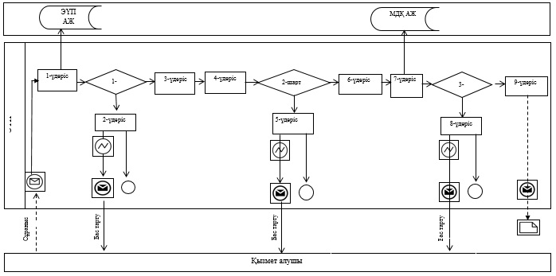

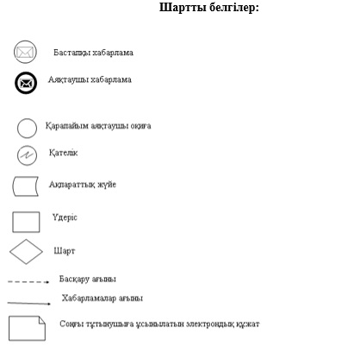

|  |  |
| --- | --- |
|  | "Мәдени құндылықтарды уақытша әкету құқығына куәлік беру" мемлекеттік көрсетілетін қызмет регламентіне 2 қосымша |

**Мемлекеттік қызмет көрсетудің бизнес-процестерінің анықтамалығы**

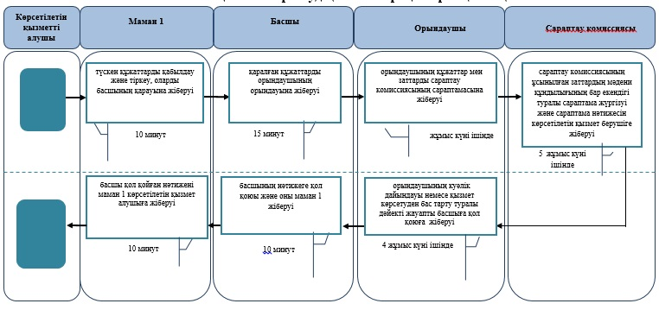

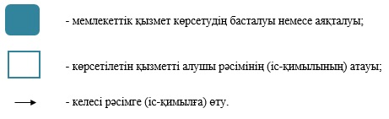

|  |  |
| --- | --- |
|  | Қарағанды облысы әкімдігінің 2015 жылғы 14 шілде № 39/02 қаулысымен бекітілген |

**"Жергiлiктi маңызы бар тарих және мәдениет ескерткiштерiнде ғылыми-реставрациялау жұмыстарын жүргiзуге келiсiм беру" мемлекеттік көрсетілетін қызмет регламенті**

**1. Жалпы ережелер**

      1. Осы "Жергiлiктi маңызы бар тарих және мәдениет ескерткiштерiнде ғылыми-реставрациялау жұмыстарын жүргiзуге келiсiм беру" мемлекеттік көрсетілетін қызмет регламенті (бұдан әрі – мемлекеттік көрсетілетін қызмет) "Мәдениет саласындағы мемлекеттік көрсетілетін қызмет стандарттарын бекіту туралы" (бұдан әрі – стандарт) Қазақстан Республикасының Мәдениет және спорт министрінің 2015 жылғы 22 сәуірдегі № 146 бұйрығымен бекітілген "Жергiлiктi маңызы бар тарих және мәдениет ескерткiштерiнде ғылыми-реставрациялау жұмыстарын жүргiзуге келiсiм беру" (Нормативтік құқықтық актілерді мемлекеттік тіркеу тізілімінде № 11238 болып тіркелген) мемлекеттік көрсетілетін қызмет стандартына сәйкес әзірленді. Мемлекеттік көрсетілетін қызмет Қарағанды облысының жергiлiктi атқарушы органымен (бұдан әрі – мемлекеттік көрсетілетін қызметті беруші) көрсетіледі.  
      Өтініш қабылдау және мемлекеттiк қызмет көрсетудiң нәтижесiн беру:  
      1) көрсетiлетiн қызметтi берушiнің кеңсесі;  
      2) www.egov.kz "электрондық үкiмет", www.elicense.kz веб - порталдары (бұдан әрі - ЭҮП) арқылы жүзеге асырылады.  
      2. Мемлекеттік қызмет көрсету нысаны - электрондық (ішінара автоматтандырылған) және қағаз нысанында.  
      3. Мемлекеттiк қызмет көрсетудiң нәтижесi – жергiлiктi маңызы бар тарих және мәдениет ескерткiштерiнде ғылыми-реставрациялау жұмыстарын жүргiзуге келiсiм хат (бұдан әрі - келісім).

**2. Мемлекеттік қызметтер көрсету процесінде көрсетілетін қызметті берушінің құрылымдық бөлімшелерінің (қызметкерлерінің) іс-қимылы тәртібін сипаттау**

      4. Мемлекеттік қызмет көрсету бойынша рәсімді (іс - қимылды) бастауға негіздеме мемлекеттік көрсетілетін қызметті алушының стандарттың қосымшасына сәйкес нысандағы өтініші немесе ЭҮП арқылы электрондық сұранысы бар болуы негіз болып табылады.   
      5. Мемлекеттік қызмет көрсету процесінің құрамына кіретін әрбір рәсімнің (іс - қимылдың) мазмұны, оны орындаудың ұзақтығы:  
      1) ұйымдастыру жұмысы және мемлекеттік қызметтер бөлімінің маманы (бұдан әрі – маман 1) түскен құжаттарды қабылдау және тіркеу, оларды басшының қарауына жіберу, орындалу мерзімі – 10 (он) минут. Нәтижесі - көрсетілетін қызметті алушыға (не сенімхат бойынша өкілге) құжаттар пакетін қабылдау күні мен уақыты көрсетілген көрсетілетін қызметті берушінің кеңсесінде тіркеу туралы көшірмесіне белгі қойылған қағаз түріндегі өтінішті қабылдауды растау;  
      2) қаралған құжаттарды бөлім маманының (бұдан әрі – орындаушы) орындауына жіберу, орындалу мерзімі – 10 (он) минут. Нәтижесі - орындалуы үшін жауапты орындаушыны анықтау;  
      3) келісім беруге дайындық оларды басшының қол қоюына жіберу мерзімі 14 (он төрт) жұмыс күні ішінде. Нәтижесі - келісім беруге дайындық;  
      4) басшының нәтижеге қол қоюы және маман 1 жіберу мерзімі – 10 (он) минут. Нәтижесі - келісім беруге қол қою;  
      5) басшының қолы қойылған нәтижені маман 1 көрсетілетін қызметті алушыға портал арқылы жіберуі – 10 (он) минут. Нәтижесі - қол қойылған келісімді беру.

**3. Мемлекеттік қызметтерді көрсету процесінде көрсетілетін қызметті берушінің құрылымдық бөлімшелерінің (қызметкерлерінің) өзара іс-қимылы тәртібін сипаттау**

      6. Мемлекеттік қызмет көрсету процесіне қатысатын құрылымдық бөлімшелердің (қызметкерлердің) тізбесі:  
      1) маман 1;  
      2) басшы;   
      3) орындаушы.  
      7. Әрбір рәсімнің (іс-қимылдың) ұзақтығын көрсете отырып, құрылымдық бөлімшелер арасындағы өзара іс - қимылдың реттілігін сипаттау:  
      1) ұйымдастыру жұмысы және мемлекеттік қызметтер бөлімінің маманы (бұдан әрі – маман 1) түскен құжаттарды қабылдау және тіркеу, оларды басшының қарауына жіберу, орындалу мерзімі – 10 (он) минут;  
      2) қаралған құжаттарды бөлім маманының (бұдан әрі – орындаушы) орындауына жіберу, орындалу мерзімі – 10 (он) минут;  
      3) келісім беруге дайындық оларды басшының қол қоюына жіберу мерзімі 14 (он төрт) жұмыс күні ішінде;  
      4) басшының нәтижеге қол қоюы және маман 1 жіберу мерзімі – 10 (он) минут;  
      5) басшының қолы қойылған нәтижені маман 1 көрсетілетін қызметті алушыға портал арқылы жіберуі – 10 (он) минут.

**4. Халыққа қызмет көрсету орталығымен және (немесе) өзге де көрсетілетін қызметті берушілермен өзара іс-қимыл тәртібін, сондай-ақ мемлекеттік қызмет көрсету процесінде ақпараттық жүйелерді пайдалану тәртібін сипаттау**

      8. Мемлекеттiк қызмет халыққа қызмет көрсету орталықтарымен көрсетілмейді.  
      9. Көрсетілетін қызметті беруші мен көрсетілетін қызметті алушының мемлекеттік қызметті ЭҮП арқылы көрсету кезінде жүгіну және рәсімнің (іс -қимылдың) реттілігі тәртібін осы регламенттің 1 қосымшасына сәйкес, мемлекеттік қызмет көрсетуге тартылған ақпараттық жүйелердің функционалдық өзара іс - әрекеттің диаграммасында көрсетілген.  
      1 - үдеріс – мемлекеттік қызметті алушы өзінің электрондық цифрлық қолтаңбасы (бұдан әрi - ЭЦҚ) көмегімен ЭҮП тіркеледі (ЭҮП тіркелмеген мемлекеттік қызметті алушылар үшін жүзеге асырылады);  
      мемлекеттік қызметті алушының компьютеріндегі интернет - браузеріне құжаттарды скан - көшірмелерін және ЭЦҚ тіркеу куәлігін бекіту, көрсетілетін қызметті алушының ЭҮП көрсетілетін мемлекеттік қызметті алу үшін енгізу және пароль үдерісі;   
      1 шарт – тіркелген мемлекеттік қызмет алушы туралы мәліметтердің түпнұсқалығын логин, жеке сәйкестендіру нөмірі мен бизнес - сәйкестендіру нөмірі (бұдан әрі – ЖСН/БСН) мен паролі арқылы ЭҮП тексеру;   
      2 үдеріс – қызмет алушының деректерінде бұзушылықтардың болуына байланысты ЭҮП авторландырудан бас тарту туралы хабарламаны қалыптастыру;  
      3 үдеріс – қызмет алушының осы регламентте көрсетілген қызметті таңдауы, қызметті көрсетуге арналған сұрау салу нысанын экранға шығару және көрсетілетін қызметті берушінің оны құрылымы мен форматтық талаптарын ескере отырып, мемлекеттік қызмет алушының нысанды толтыруы (деректерді енгізу), сұрау салу нысанына қажетті құжаттарды электрондық түрде қоса беруі;  
      4 үдеріс – мемлекеттік көрсетілетін қызмет алушының сұрауды куәландыру (қол қою) үшін ЭЦҚ тіркеу куәлігін таңдауы;   
      2 шарт – ЭҮП ЭЦҚ тіркеу куәлігінің қолданылу мерзімін және қайтарып алынған (күші жойылған) тіркеу куәліктерінің тізімінде болмауын, сондай - ақ сұрауда көрсетілген ЖСН/БСН мен ЭЦҚ тіркеу куәлігінде ЖСН/БСН арасындағы сәйкестендірме деректерге сәйкес келуін тексеру;   
      5 үдеріс – қызмет алушының ЭЦҚ расталмауымен байланысты сұрау салынған қызметтен бас тарту туралы хабарламаны құрастыру;   
      6 үдеріс – ЭЦҚ арқылы сұраудың толтырылған нысанын (енгізілген деректерді) қызмет көрсету үшін куәландыруы (қол қоюы);  
      7 үдеріс – "Е - лицензиялау" мемлекеттік дерек қоры ақпараттық жүйесінде (бұдан әрі – "Е - лицензиялау" МДҚ АЖ) электрондық құжатты (мемлекеттік қызмет алушының сұрауын) тіркеу және "Е - лицензиялау" МДҚ АЖ сұрауды өңдеу;  
      3 шарт – жергілікті маңызы бар тарих және мәдениет ескерткіштерінде ғылыми - реставрациялау жұмыстарын жүргізуге келісім беру үшін қызмет берушінің мемлекеттік қызмет алушының біліктілік талаптарына сәйкестігін тексеруі;  
      8 үдеріс – "Е - лицензиялау" МДҚ АЖ қызмет алушының деректерінде бұзушылықтардың болуымен байланысты сұрау салынған қызметтен бас тарту туралы хабарламаны құрастыру;  
      9 үдеріс – мемлекеттік қызмет алушының ЭҮП қалыптастырылған қызмет көрсету нәтижесін алу. Электрондық құжат көрсетілетін қызметті берушінің уәкілетті тұлғасының ЭЦҚ пайдаланумен құрастырылады.  
      Мемлекеттік қызметті көрсету барысында қызмет көрсетушінің құрылымдық бөлімшелерінің (қызметкерлерінің) арасындағы рәсімдердің (іс -қимылдардың) реттілігін сипаттау осы регламенттің 2 қосымшасына сәйкес мемлекеттік қызмет көрсетудің бизнес - процестерінің анықтамалығында көрсетілген.

|  |  |
| --- | --- |
|  | "Жергiлiктi маңызы бар тарих және мәдениет ескерткiштерiнде ғылыми-реставрациялау жұмыстарын жүргiзуге келiсiм беру" мемлекеттік көрсетілетін қызмет регламентіне 1 қосымша |

**Электрондық мемлекеттік көрсетілетін қызметті веб-портал арқылы көрсету кезінде**

**функционалдық өзара іс-әрекеттің диаграммасы**

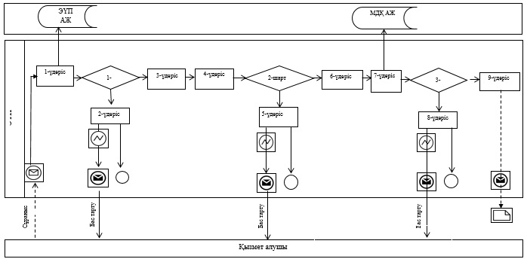

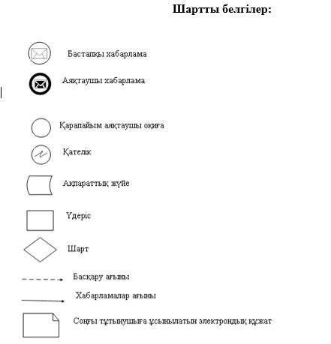

|  |  |
| --- | --- |
|  | "Жергiлiктi маңызы бар тарих және мәдениет ескерткiштерiнде ғылыми-реставрациялау жұмыстарын жүргiзуге келiсiм беру" мемлекеттік көрсетілетін қызмет регламентіне 2 қосымша |

**Мемлекеттік қызмет көрсетудің бизнес-процестерінің анықтамалығы**

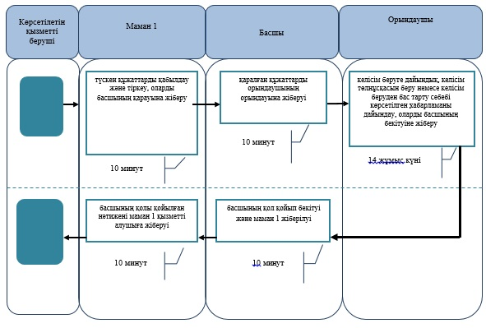

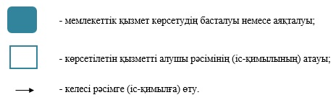

© 2012. Қазақстан Республикасы Әділет министрлігінің «Қазақстан Республикасының Заңнама және құқықтық ақпарат институты» ШЖҚ РМК